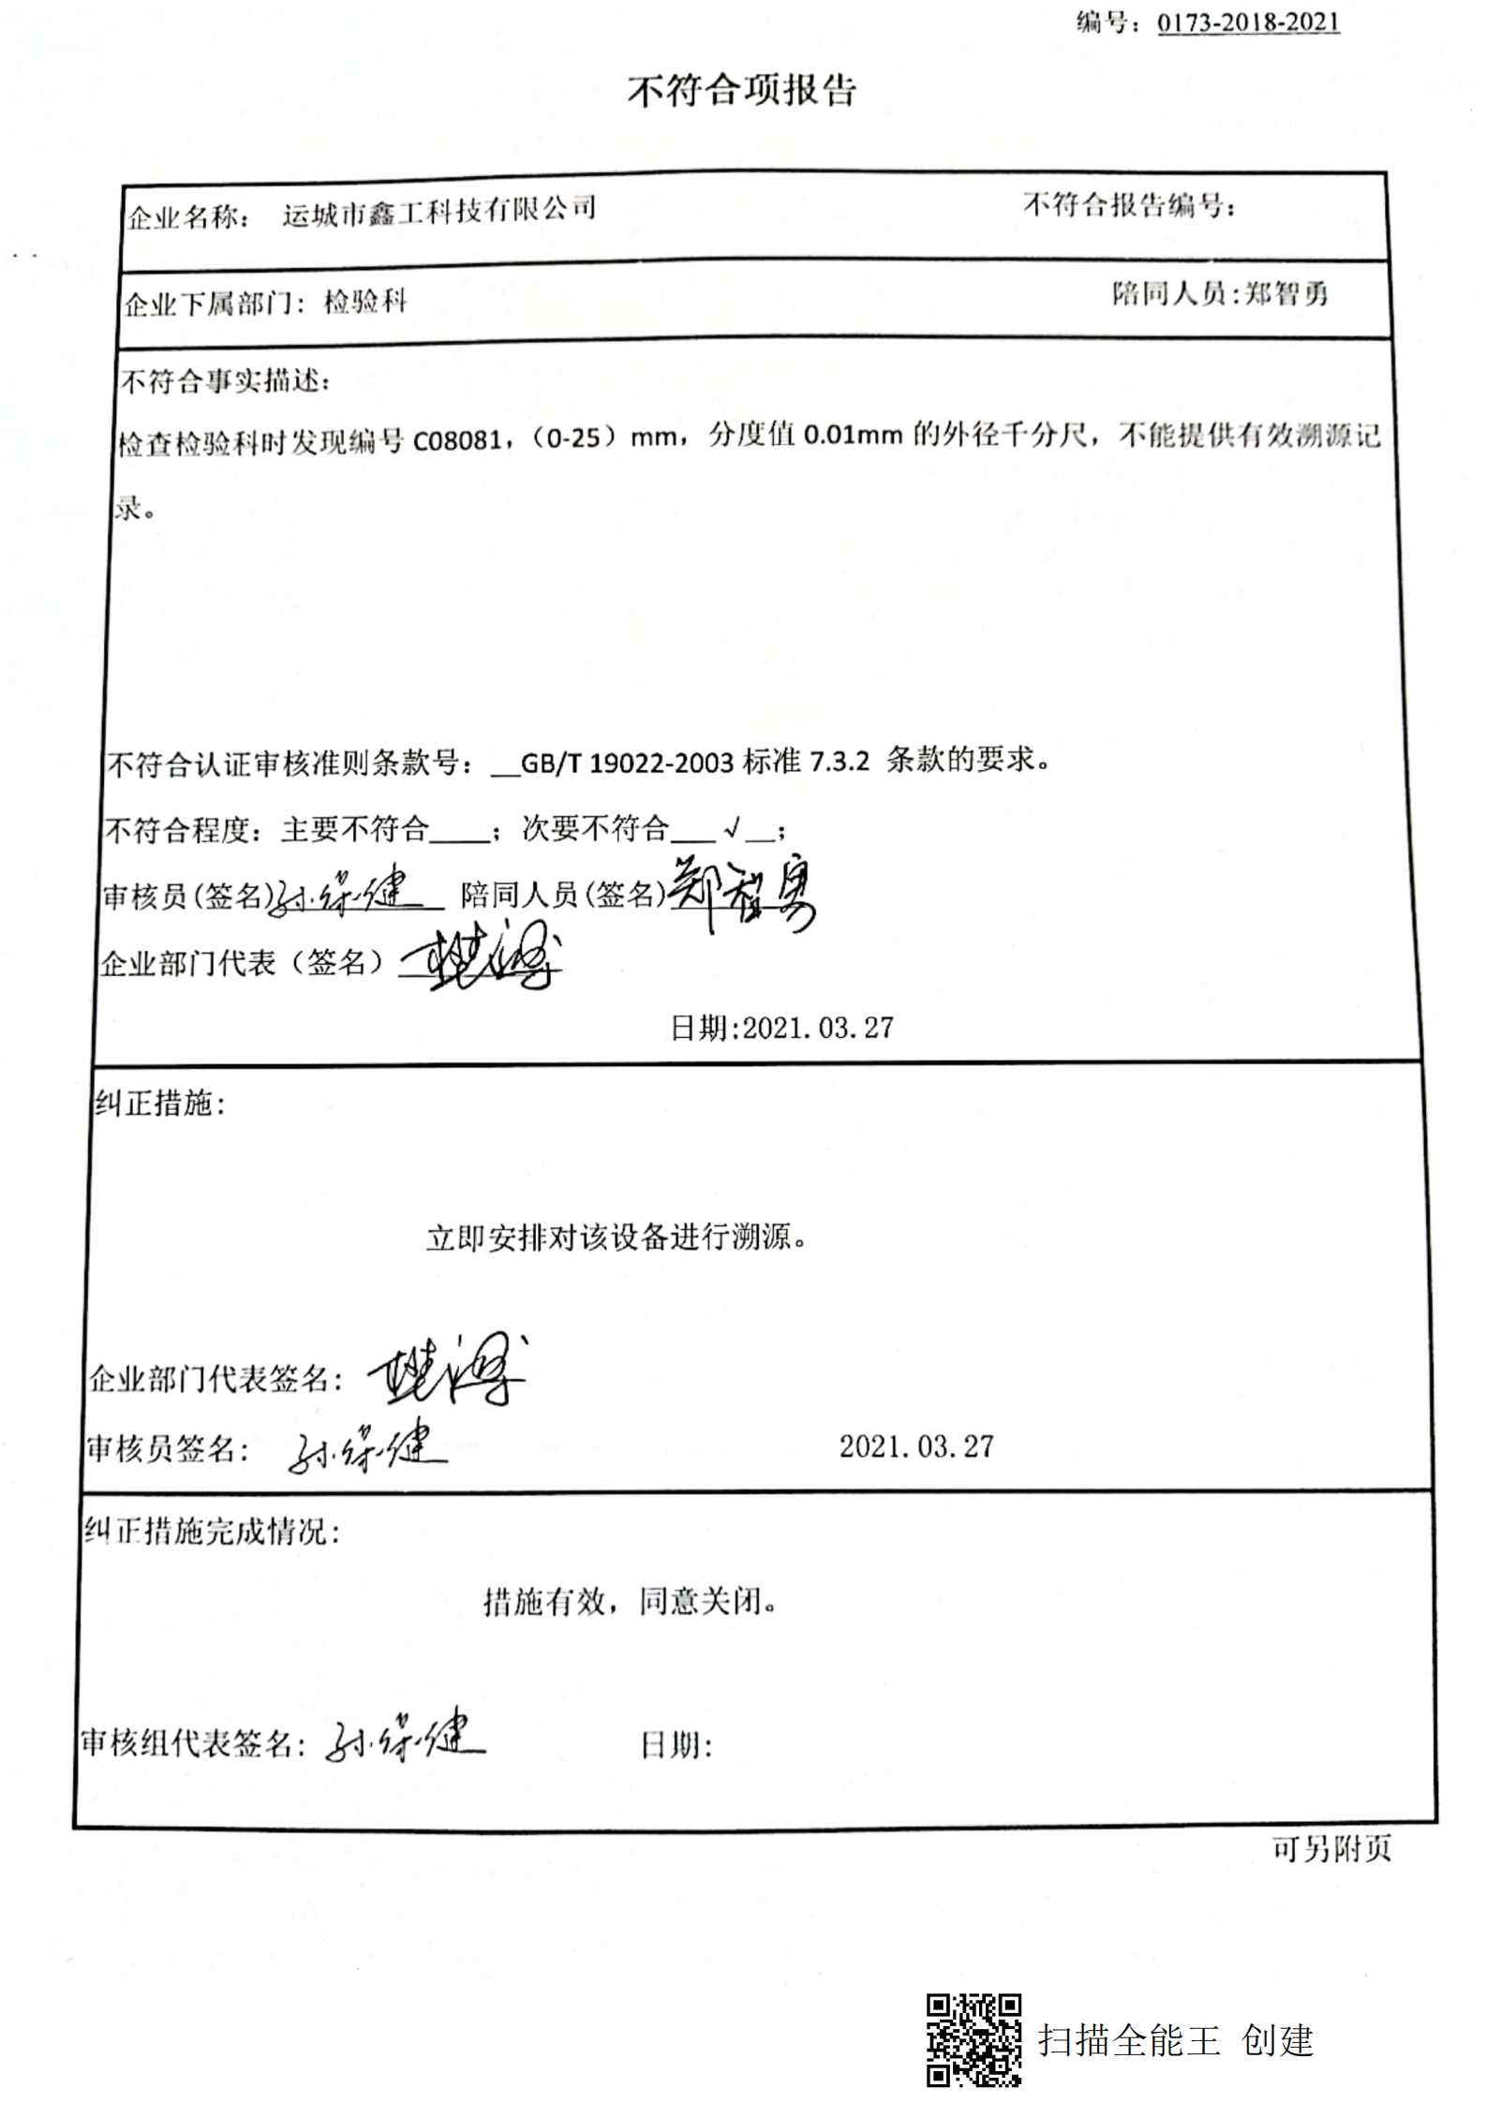
编号：0173-2018-2021
不符合项报告
企业名称： 运城市鑫工科技有限公司 不符合报告编号：
企业下属部门: 检验科 陪同人员:郑智勇
不符合事实描述：
检查检验科时发现编号C08081，（0-25）mm，分度值0.01mm的外径千分尺，不能提供有效溯源记录。

不符合认证审核准则条款号：__GB/T 19022-2003标准7.3.2 条款的要求。
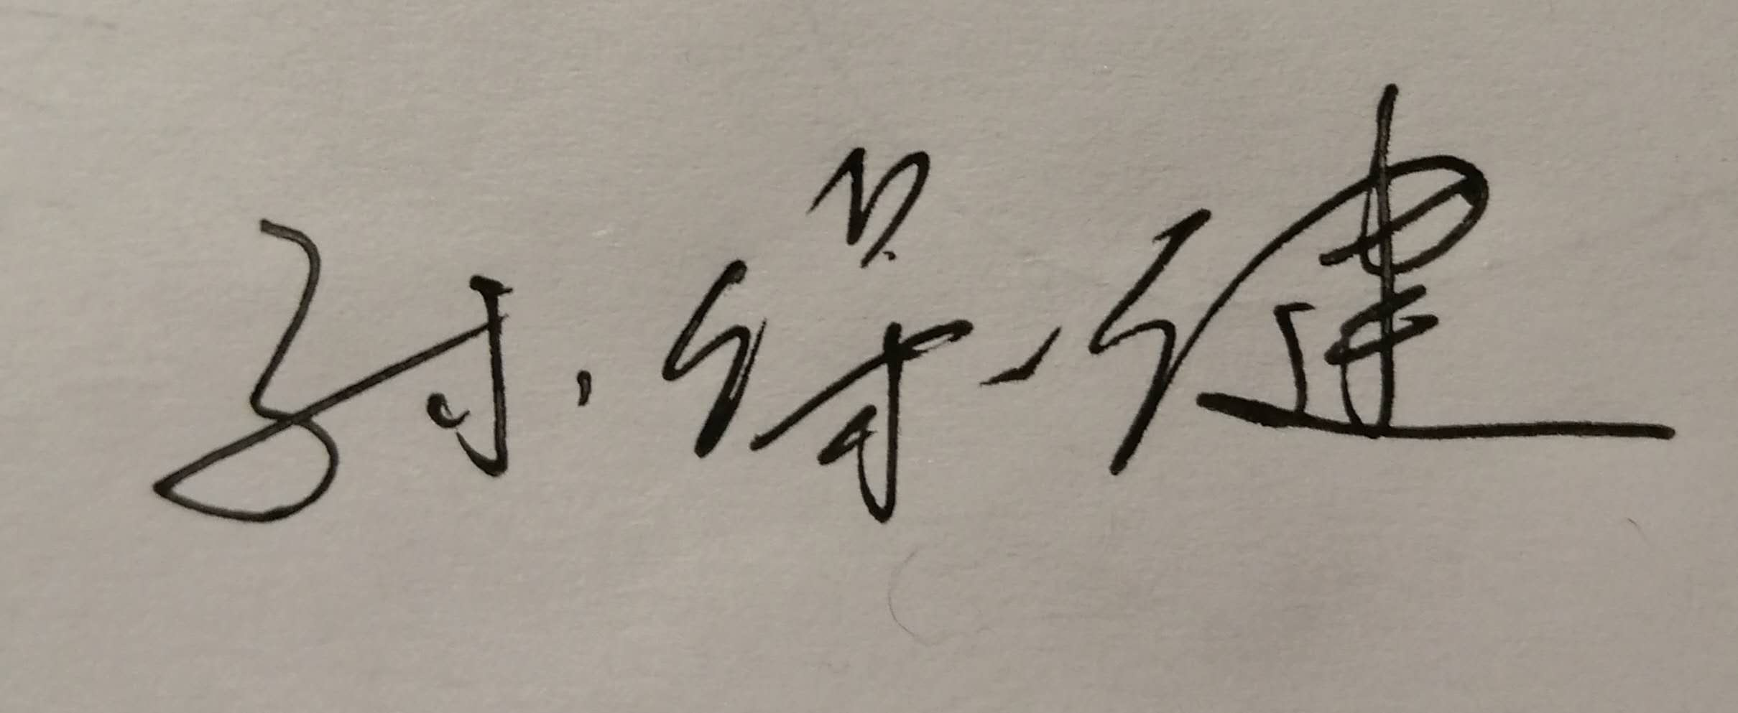
不符合程度：主要不符合____；次要不符合___√__；
审核员(签名)___________ 陪同人员(签名)_________
企业部门代表（签名）_________
日期:2021.03.27
纠正措施:

立即安排对该设备进行溯源。

企业部门代表签名:
审核员签名: 2021.03.27
纠正措施完成情况:
措施有效，同意关闭。
审核组代表签名: 日期:
可另附页

